Laboratorio: Planificación de STRIPS

Objetivos de la actividad

Con esta actividad vas a conseguir implementar un algoritmo de planificación basado en STRIPS.

Descripción de la actividad

Expresa el siguiente escenario en la representación tipo STRIPS:

En una habitación hay un mono, una caja y un plátano, tal como indica la figura (situación inicial). El objetivo del mono es tener el plátano. El mono puede:

- Ir de una posición a otra.
- Empujar la caja de una posición a otra si está en la misma posición que ella y no está sobre ella.
- Subirse a la caja si está en la misma posición que ella.
- Coger el plátano si está en encima de la caja.

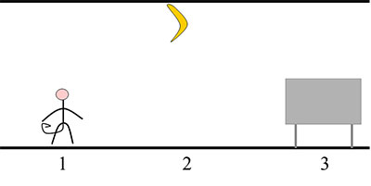

El dominio del problema se modela con cuatro objetos, los cuartos o espacios en los que se van a desplazar la caja y el mono, la caja, el mono y las bananas. Con esta idea se modela el movimiento de la caja como que el mono la “cargase” para poder desplazarse de un cuarto a otro y no caer en el problema semántico de arrastrar o empujar el objeto.
Así mismo las bananas tienen la propiedad única de estar libres o no, esta propiedad (predicado) cambia cuando el mono las haya tomado. No se crea una situación en la que puedan ser liberadas de nuevo ya que en los problemas no se considera esta meta.
Dominio PDDL
;Autor : Daniel Proaño Guevara
;Asignatura : Razonamiento y Planificación

(define (domain monoBanana)

(:requirements :strips :typing :negative-preconditions)

(:types
mono caja banana cuarto -object
)

(:predicates
(enlace-cuarto ?c1 -cuarto ?c2 -cuarto)
(loc-mono ?m -mono ?c1 -cuarto)
(loc-caja ?c -caja ?c1 -cuarto)
(loc-banana ?b -banana ?c1 -cuarto)
(subir-mono ?mono -mono)
(libre ?l)
)

;; El mono puede cambiar de habitación
(:action mover-mono
:parameters (?mono -mono ?cuartoOrigen -cuarto ?cuartoDestino -cuarto)
:precondition (and
(enlace-cuarto ?cuartoOrigen ?cuartoDestino)
(loc-mono ?mono ?cuartoOrigen)
(not(subir-mono ?mono))
)
:effect (and
(not (loc-mono ?mono ?cuartoOrigen))
(loc-mono ?mono ?cuartoDestino)
)
)

;;El mono toma la caja y se mueve con ella para poder cambiarla de habitación
(:action cargar-caja
:parameters (?mono -mono ?caja -caja ?cuartoOrigen -cuarto ?cuartoDestino -cuarto)
:precondition (and
(enlace-cuarto ?cuartoOrigen ?cuartoDestino)
(loc-mono ?mono ?cuartoOrigen)
(loc-caja ?caja ?cuartoOrigen)
(not(subir-mono ?mono))
)
:effect (and
(not(loc-caja ?caja ?cuartoOrigen))
(loc-caja ?caja ?cuartoDestino)
(not (loc-mono ?mono ?cuartoOrigen))
(loc-mono ?mono ?cuartoDestino)
)
)

;;El mono puede subir a la caja siempre y cuando se encuentre en el suelo
(:action subir-caja
:parameters (?mono -mono ?caja -caja ?cuarto -cuarto)
:precondition (and
(loc-caja ?caja ?cuarto)
(loc-mono ?mono ?cuarto)
(not(subir-mono ?mono))
)
:effect (and
(subir-mono ?mono)
)
)

;; El mono puede regresar a su estado original en el suelo
(:action bajar-caja
:parameters (?mono -mono ?caja -caja ?cuarto -cuarto)
:precondition (and
(loc-caja ?caja ?cuarto)
(loc-mono ?mono ?cuarto)
(subir-mono ?mono)
)
:effect (and
(not (subir-mono ?mono))
)
)

;;Las bananas pueden ser tomadas
(:action cojer-banana
:parameters (?mono -mono ?banana -banana ?cuarto -cuarto)
:precondition (and
(loc-mono ?mono ?cuarto)
(loc-banana ?banana ?cuarto)
(subir-mono ?mono)
(libre ?banana)
)
:effect (and
(not (libre ?banana))
)
)

)

Problema 1: Solución al problema planteado
;Autor : Daniel Proaño Guevara
;Asignatura : Razonamiento y Planificación
(define (problem problema1) (:domain monoBanana)
(:objects
mono1 -mono
cuarto1 cuarto2 cuarto3 -cuarto
caja1 -caja
banana1 -banana
)

(:init
;; Disposición del espacio de movilidad para el mono
(enlace-cuarto cuarto1 cuarto2)
(enlace-cuarto cuarto2 cuarto1)

(enlace-cuarto cuarto2 cuarto3)
(enlace-cuarto cuarto3 cuarto2)

;; Ubicación original del mono
(loc-mono mono1 cuarto1)
(not(subir-mono mono1))

;; Ubicación original de la caja
(loc-caja caja1 cuarto3)

;; Ubicación original de la banana
(loc-banana banana1 cuarto2)
(libre banana1)

)

(:goal (and
(not(libre banana1))

))

)

Salida1
La salida se obtuvo con el planificador http://solver.planning.domains/solve
Planning service: http://solver.planning.domains/solve
Domain: monoBanana, Problem: problema1
--- OK.
Match tree built with 15 nodes.

PDDL problem description loaded:
Domain: MONOBANANA
Problem: PROBLEMA1
#Actions: 15
#Fluents: 10
Landmarks found: 1
Starting search with IW (time budget is 60 secs)...
rel_plan size: 4
#RP_fluents 4
Caption
{#goals, #UNnachieved, #Achieved} -> IW(max_w)

{1/1/0}:IW(1) -> [2][3][4][5][6]rel_plan size: 0
#RP_fluents 0Plan found with cost: 5
Total time: -3.7998e-10
Nodes generated during search: 12
Nodes expanded during search: 10
IW search completed
0.00100: (mover-mono mono1 cuarto1 cuarto2)
0.00200: (mover-mono mono1 cuarto2 cuarto3)
0.00300: (cargar-caja mono1 caja1 cuarto3 cuarto2)
0.00400: (subir-caja mono1 caja1 cuarto2)
0.00500: (cojer-banana mono1 banana1 cuarto2)
Planner found 1 plan(s) in 0.574secs.

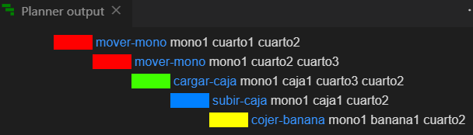

Salida con planificador PDDL4J

C:\Gradle\pddl4j-master>gradlew run -PArgs=-o,pddl/Laboratorio/domain.pddl,-f,pddl/Laboratorio/problem1.pddl

> Configure project :
arguments list : -o,pddl/Laboratorio/domain.pddl,-f,pddl/Laboratorio/problem1.pddl

> Task :run

parsing domain file "domain.pddl" done successfully
parsing problem file "problem1.pddl" done successfully

encoding problem done successfully (15 ops, 8 facts)
* starting A*
* A* succeeded

found plan as follows:

0: ( mover-mono mono1 cuarto1 cuarto2) [1]
1: ( mover-mono mono1 cuarto2 cuarto3) [1]
2: (cargar-caja mono1 caja1 cuarto3 cuarto2) [1]
3: ( subir-caja mono1 caja1 cuarto2) [1]
4: ( cojer-banana mono1 banana1 cuarto2) [1]

plan total cost: 5.00

time spent: 0.08 seconds parsing
0.03 seconds encoding
0.01 seconds searching
0.11 seconds total time

memory used: 0.01 MBytes for problem representation
0.00 MBytes for searching
0.01 MBytes total

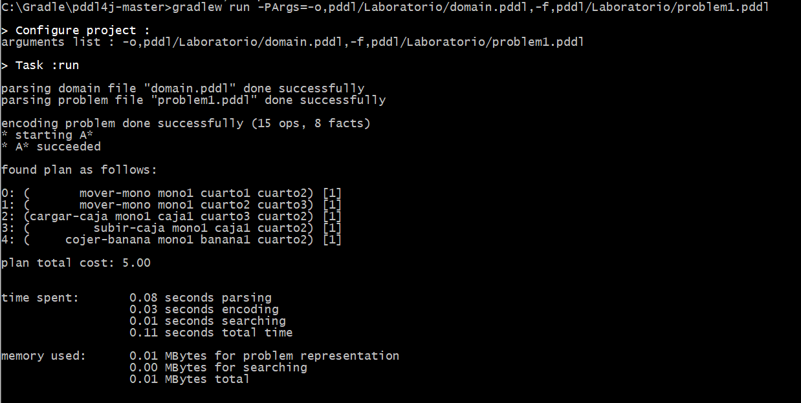

Problema 2
Inicio:

Meta:
;Autor : Daniel Proaño Guevara
;Asignatura : Razonamiento y Planificación
(define (problem problema2) (:domain monoBanana)
(:objects
mono1 -mono
cuarto1 cuarto2 cuarto3 cuarto4 -cuarto
caja1 -caja
banana1 -banana
)

(:init
;; Disposición del espacio de movilidad para el mono
(enlace-cuarto cuarto1 cuarto2)
(enlace-cuarto cuarto2 cuarto1)

(enlace-cuarto cuarto2 cuarto3)
(enlace-cuarto cuarto3 cuarto2)

(enlace-cuarto cuarto2 cuarto4)
(enlace-cuarto cuarto4 cuarto2)

;; Ubicación original del mono
(loc-mono mono1 cuarto1)
(not(subir-mono mono1))

;; Ubicación original de la caja
(loc-caja caja1 cuarto4)

;; Ubicación original de la banana
(loc-banana banana1 cuarto3)
(libre banana1)
)

(:goal (and
(not(libre banana1))

))

)

Salida 2
La salida se obtuvo con el planificador http://solver.planning.domains/solve
Planning service: http://solver.planning.domains/solve
Domain: monoBanana, Problem: problema2
--- OK.
Match tree built with 21 nodes.

PDDL problem description loaded:
Domain: MONOBANANA
Problem: PROBLEMA2
#Actions: 21
#Fluents: 12
Landmarks found: 1
Starting search with IW (time budget is 60 secs)...
rel_plan size: 5
#RP_fluents 5
Caption
{#goals, #UNnachieved, #Achieved} -> IW(max_w)

{1/1/0}:IW(1) -> [2][3][4][5][6][7]rel_plan size: 0
#RP_fluents 0Plan found with cost: 6
Total time: 4.47035e-10
Nodes generated during search: 19
Nodes expanded during search: 17
IW search completed
0.00100: (mover-mono mono1 cuarto1 cuarto2)
0.00200: (mover-mono mono1 cuarto2 cuarto4)
0.00300: (cargar-caja mono1 caja1 cuarto4 cuarto2)
0.00400: (cargar-caja mono1 caja1 cuarto2 cuarto3)
0.00500: (subir-caja mono1 caja1 cuarto3)
0.00600: (cojer-banana mono1 banana1 cuarto3)
Planner found 1 plan(s) in 0.837secs.

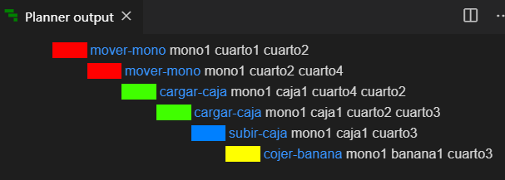
Salida con planificador PDDL4J

C:\Gradle\pddl4j-master>gradlew run -PArgs=-o,pddl/Laboratorio/domain.pddl,-f,pddl/Laboratorio/problem2.pddl

> Configure project :
arguments list : -o,pddl/Laboratorio/domain.pddl,-f,pddl/Laboratorio/problem2.pddl

> Task :run

parsing domain file "domain.pddl" done successfully
parsing problem file "problem2.pddl" done successfully

encoding problem done successfully (21 ops, 10 facts)
* starting A*
* A* succeeded

found plan as follows:

0: ( mover-mono mono1 cuarto1 cuarto2) [1]
1: ( mover-mono mono1 cuarto2 cuarto4) [1]
2: (cargar-caja mono1 caja1 cuarto4 cuarto2) [1]
3: (cargar-caja mono1 caja1 cuarto2 cuarto3) [1]
4: ( subir-caja mono1 caja1 cuarto3) [1]
5: ( cojer-banana mono1 banana1 cuarto3) [1]

plan total cost: 6.00

time spent: 0.07 seconds parsing
0.03 seconds encoding
0.01 seconds searching
0.11 seconds total time

memory used: 0.01 MBytes for problem representation
0.00 MBytes for searching
0.02 MBytes total
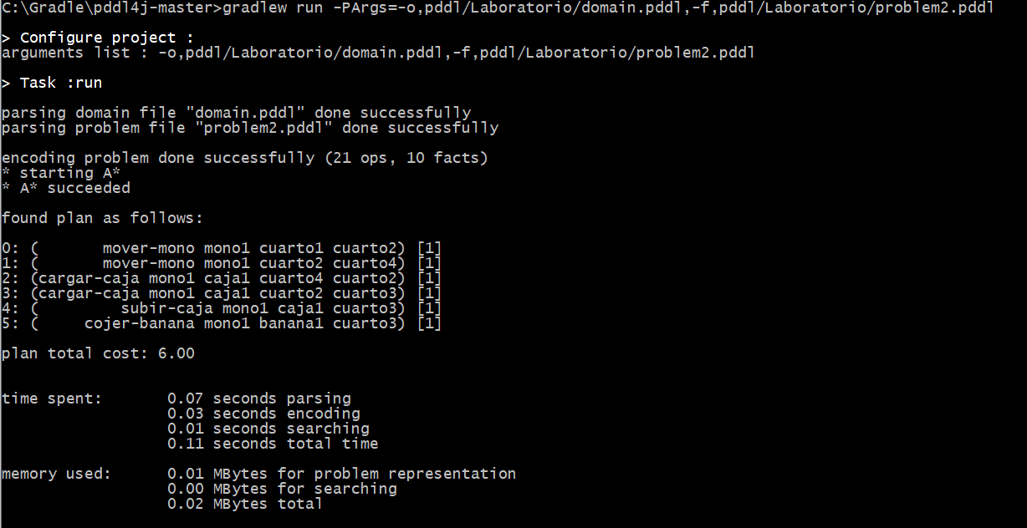

Problema 3
Inicio:
Meta:
;Autor : Daniel Proaño Guevara
;Asignatura : Razonamiento y Planificación
(define (problem problema3) (:domain monoBanana)
(:objects
mono1 -mono
cuarto1 cuarto2 cuarto3 cuarto4 -cuarto
caja1 -caja
banana1 -banana
)

(:init
;; Disposición del espacio de movilidad para el mono
(enlace-cuarto cuarto1 cuarto2)
(enlace-cuarto cuarto2 cuarto1)

(enlace-cuarto cuarto2 cuarto3)
(enlace-cuarto cuarto3 cuarto2)

(enlace-cuarto cuarto2 cuarto4)
(enlace-cuarto cuarto4 cuarto2)

;; Ubicación original del mono
(loc-mono mono1 cuarto2)
(not(subir-mono mono1))

;; Ubicación original de la caja
(loc-caja caja1 cuarto1)

;; Ubicación original de la banana
(loc-banana banana1 cuarto3)
(libre banana1)

)

(:goal (and
(not(libre banana1))
(loc-mono mono1 cuarto4)

))

)

Salida 3
La salida se obtuvo con el planificador http://solver.planning.domains/solve

Planning service: http://solver.planning.domains/solve
Domain: monoBanana, Problem: problema3
--- OK.
Match tree built with 21 nodes.

PDDL problem description loaded:
Domain: MONOBANANA
Problem: PROBLEMA3
#Actions: 21
#Fluents: 12
Landmarks found: 2
Starting search with IW (time budget is 60 secs)...
rel_plan size: 5
#RP_fluents 5
Caption
{#goals, #UNnachieved, #Achieved} -> IW(max_w)

{2/2/0}:IW(1) -> [2][3][4][5][6]rel_plan size: 3
#RP_fluents 4
{2/1/1}:IW(1) -> [2][3][4]rel_plan size: 0
#RP_fluents 0Plan found with cost: 8
Total time: -1.04308e-10
Nodes generated during search: 24
Nodes expanded during search: 17
IW search completed
0.00100: (mover-mono mono1 cuarto2 cuarto1)
0.00200: (cargar-caja mono1 caja1 cuarto1 cuarto2)
0.00300: (cargar-caja mono1 caja1 cuarto2 cuarto3)
0.00400: (subir-caja mono1 caja1 cuarto3)
0.00500: (cojer-banana mono1 banana1 cuarto3)
0.00600: (bajar-caja mono1 caja1 cuarto3)
0.00700: (mover-mono mono1 cuarto3 cuarto2)
0.00800: (mover-mono mono1 cuarto2 cuarto4)
Planner found 1 plan(s) in 1.531secs.

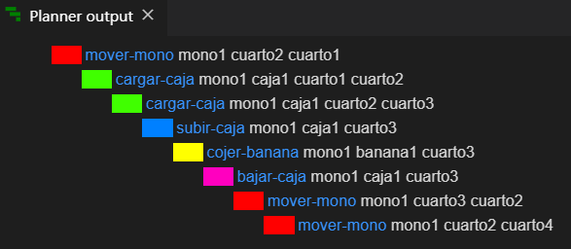
Salida con planificador PDDL4J

C:\Gradle\pddl4j-master>gradlew run -PArgs=-o,pddl/Laboratorio/domain.pddl,-f,pddl/Laboratorio/problem3.pddl

> Configure project :
arguments list : -o,pddl/Laboratorio/domain.pddl,-f,pddl/Laboratorio/problem3.pddl

> Task :run

parsing domain file "domain.pddl" done successfully
parsing problem file "problem3.pddl" done successfully

encoding problem done successfully (21 ops, 10 facts)
* starting A*
* A* succeeded

found plan as follows:

0: ( mover-mono mono1 cuarto2 cuarto1) [1]
1: (cargar-caja mono1 caja1 cuarto1 cuarto2) [1]
2: (cargar-caja mono1 caja1 cuarto2 cuarto3) [1]
3: ( subir-caja mono1 caja1 cuarto3) [1]
4: ( cojer-banana mono1 banana1 cuarto3) [1]
5: ( bajar-caja mono1 caja1 cuarto3) [1]
6: ( mover-mono mono1 cuarto3 cuarto2) [1]
7: ( mover-mono mono1 cuarto2 cuarto4) [1]

plan total cost: 8.00

time spent: 0.08 seconds parsing
0.03 seconds encoding
0.01 seconds searching
0.11 seconds total time

memory used: 0.01 MBytes for problem representation
0.00 MBytes for searching
0.02 MBytes total

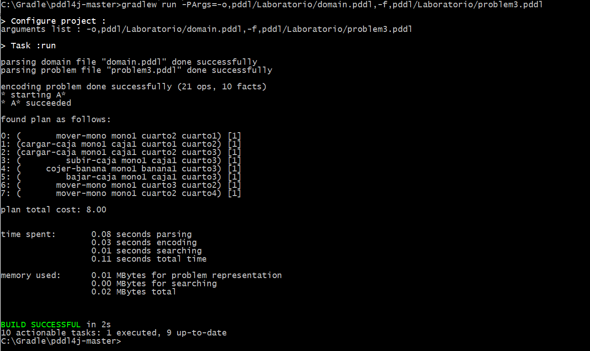
Dificultades
La principal dificultad que me encontré fue la imposibilidad de ejecutar el planeador LPG-TD, tanto en raspberry como en una terminal de Debian, así mismo como el planificador en internet https://stripsfiddle.herokuapp.com/
Según la documentación realizada era necesario cambiar los objetos del dominio por constantes, pero ya que fue posible ejecutar el planificador PDDL4J ya no se consideró necesario modificar todo el código de planificación para que corra en este servicio.

Referencias
Dolejsi, J. (n.d.). Configuring the PDDL planner. Retrieved February 27, 2020, from https://github.com/jan-dolejsi/vscode-pddl/wiki/Configuring-the-PDDL-planner
Fernando Berzal, F., Richard Fikes, R., Edwin Pednault, E., & McDermott, D. (n.d.). PDDL. Granada. Retrieved from http://ipc.icapshttp//ipc.icaps--conference.org/conference.org/
Helmert, M. (n.d.). What is PDDL? Retrieved from https://www.cs.toronto.edu/~sheila/2542/s14/A1/introtopddl2.pdf
Pellier, D., & Fiorino, H. (2018). PDDL4J: a planning domain description library for java. Journal of Experimental and Theoretical Artificial Intelligence, 30(1), 143–176. https://doi.org/10.1080/0952813X.2017.1409278

